110020

Le rossignolet
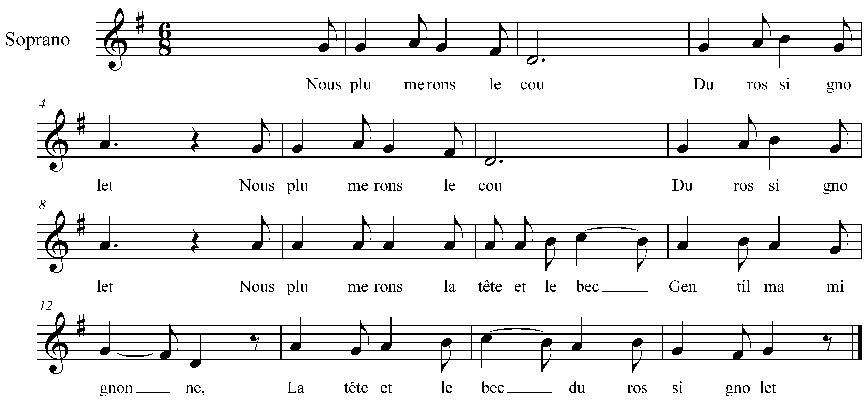

Nous plumerons le cou du rossignolet (bis)
Nous plumerons la tête et le bec
Gentil ma mignonne
La tête et le bec du rossignolet.

Nous plumerons le cou du rossignolet (bis)
Nous plumerons le cou, la tête et le bec
Gentil ma mignonne etc..

Nous plumerons une aile du rossignolet
Nous plumerons une aile
Le cou, la tête et le bec

Nous plumerons l'autr' aile du rossignolet
Nous plumerons l'autr' aile
Une aile, le cou, la tête et le bec...

Nous plumerons le dos du rossignolet
Nous plumerons le dos,
L'autr' aile, une aile, le cou etc...

Nous plumerons un' cuisse du rossignolet
Nous plumerons le ventr'
Le dos, l'autre aile, une aile etc...

Nous plumerons le ventr' du rossignolet
Nous plumerons un' cuisse
Le ventr' le dos etc..

